ЧТО НУЖНО ПЕРВОКЛАССНИКУ?
№ | СОБИРАЕМСЯ В ШКОЛУ
1 | Школьная форма | тёмно-синего цвета  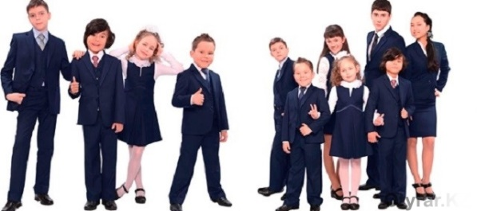
2 | Блузка/рубашка | белая или голубая с длинными и короткими рукавами
3 | Сменная обувь | туфли, ботинки синие, черные с закрытыми носком и пяткой
4 | Сумка для сменной обуви | любой цвет
5 | Галстук (для мальчиков) | синий (повседневный) + красная бабочка (для праздников и торжественных случаев)
6 | Банты (для девочек) | синие, белые (повседневные) + красные (для праздников и торжественных случаев)
7 | Колготки/носки | белые, синие, черные, серые
8 | Спортивная форма | белая футболка, чёрные шорты,  кроссовки или кеды на белой подошве,  спортивный костюм для занятий на улице
9 | Ранец/рюкзак | с ортопедической спинкой
В РАНЕЦ ПЕРВОКЛАССНИКУ
1 | Папка для тетрадей | 1 шт
2 | Тетради 12 листов зелёные | в косую узкую линейку 20 шт.
3 | Тетради 12 листов зелёные | в клетку (не ограничено)
4 | Пенал | мягкий секционный
5 | Карандаши простые | ТМ (твёрдо-мягкие) и М (мягкие)
6 | Карандаши цветные | набор 12 цветов
7 | Ластик | мягкий
8 | Точилка для карандашей | с контейнером
9 | Линейка деревянная | 20 см
10 | Обложка для тетрадей | по количеству тетрадей
11 | Обложка для учебников | по количеству учебников
12 | Ручки шариковые | синий цвет пасты
К УРОКАМ ТВОРЧЕСТВА ПИСЬМА
1 | Бумага для рисования | А4
2 | Бумага бархатная | набор
3 | Бумага цветная | набор
4 | Доска для пластилина | 1 шт
5 | Картон цветной | набор
6 | Картон белый | набор
7 | Кисти для рисования | натуральный ворс, классическая круглая форма, разных размеров: тонкая, средняя, крупная.
8 | Клей ПВА | с дозатором
9 | Клей-карандаш | 1 шт
10 | Краски акварельные | набор
11 | Краски гуашевые | набор
12 | Мелки восковые цветные | набор
13 | Ножницы | с закругленными концами в чехле
14 | Палитра для красок | 1 шт
15 | Пластилин | набор
16 | Фартук, косынка и нарукавники для труда | из мягкой ткани
17 | Фломастеры | набор
18 | Клеёнка на парту | 50 на 50
19 | Стакан-непроливайка | 1 шт
ПОЛЕЗНЫЕ МЕЛОЧИ
1 | Закладки для учебников | на каждый учебник
2 | Подставка для книг | 1 шт
3 | Подставка для ручек и карандашей | 1 шт
4 | Влажные и сухие салфетки | 1 шт

Примечание: желательно всё подписать, ФИ ребенка.

